Урок окружающего мира во 2-м классе по теме:
«Как построить новый дом?»
Цели урока:
- познакомить учащихся с профессией «строитель»;
- расширить представления детей о разных жилищах, строительных материалах и строительных машинах;
- развивать познавательную активность детей, умение работать с учебным текстом;
- совершенствовать навыки самостоятельной групповой работы;
- воспитывать уважительное отношение к людям разных профессий.
Оборудование: учебник «Мир вокруг нас» Плешакова А.А., рабочая тетрадь, видеомагнитофон, видеофильм, карточки-задания для групповой работы .
Этап | Деятельность учителя | Деятельность ученика
Организационный | Приветствие. Мотивационный компонент. | Приветствие.
Проверка домашнего задания | Фронтальная работа с классом. | Рассказы по изученным темам.
Сообщение темы урока | Стих-е «Путешествие по дому». | Выслушав стихотворение, формулируют тему урока.
Актуализация ЗУН | Подготовить учащихся к самостоятельному выступлению.  Игра «Проверь себя» | Рассказ подготовленных учащихся о различных видах жилищ.  Работа по карточкам самостоятельно. Взаимопроверка по слайдам.
Знакомство с новым материалом. | Ознакомление учащихся с новым материалом путем заслушивания докладов учащихся. Удержание интереса учащихся. Смена различных видов деятельности. Фронтальная, парная, групповая формы работы с классом. Создание ситуации дискуссии. Работа с учебником. | Беседа с учителем. Работа со словарем.  Участие в дискуссии. Аргументация собственных высказываний и предложений.  Заслушивают доклады одноклассников, задают вопросы.  Называют профессии услышанные в рассказе одноклассника, которые помогут в строительстве нового дома.
ФИЗМИНУТКА | зарядка с музыкальным сопровождением
Применение полученных знаний. Самостоятельная работа. | Организация парной работы по «Строительным бригадам». | Учащиеся работают по карточкам организовавшись в бригады. Необходимо определить последовательность действий при строительстве городского дома (бигада№1) и сельского дома (бригада№2).
Закрепление | Организация присутствия на уроке инженера СМП. | Внимательно слушаю рассказ инженера о своей профессии. Задают вопросы.
Итог урока | Фронтальная работа, оценочные суждения учащихся, учителя, организация рефлексии. | Подведение итогов. Оценка собственной работы на уроке.

ХОД УРОКА
1. Организационный момент. Проверка домашнего задания
Как много вокруг очень добрых вещей,
Которые честно нам служат.
Но как появилось, откуда пришло
Всё то, что бывает нам нужно.
– На прошлом уроке мы узнали секреты некоторых вещей. Расскажите:
- как глина превращается в разные изделия;
- как рождается книга;
- как делают шерстяные вещи (с.105-107 учебника).
2. Сообщение темы и цели урока
– Сегодня мы совершим с вами очередное путешествие.
Мы входим в дом, а в доме том
Тепло, вода и свет.
Красив, уютен, прочен дом.
А сколько дому лет?
Пять лет назад дом возведён –
И дом, и весь квартал.
Но кто построил этот дом?
И как он домом стал?
– Сформулируйте цель нашего урока.
(Ответить на вопрос: «Как построить новый дом?»).

3. Актуализация знаний детей
– А как человек учился строить? С чего начинал? (Ответы детей)
Кормила людей, одевала охота,
Но стало в пещере им жить неохота.
Там холодно было и старым, и малым,
И шли на охоту за стройматериалом.
– А что же было стройматериалом? Из чего строили дома?
Сообщения учащихся «Как называются эти дома?»
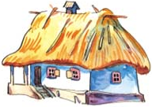Хата – традиционное жилище украинцев, белорусов и русских, живущих на юге России. Каркас хаты делали из прутьев, которые промазывали глиной. Сверху хату белили известью.

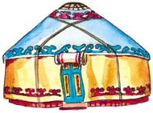 Юрта – переносное жилище некоторых народов Азии и Южной Сибири, ведущих кочевой образ жизни. Юрта имеет конусообразную форму и покрывается войлоком и шкурами животных.

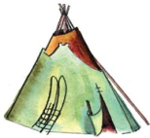Чум –переносное жилище из жердей и оленьих шкур с конической крышей у некоторых народов северо – восточной Сибири, занимающихся оленеводством.

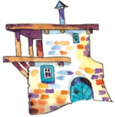 Сакля – жилище кавказских горцев. Сакля строится из камней и глины и может крепиться прямо к скалам. Чтобы защитить жилище от ветра, для постройки старались выбирать подветренную сторону горного склона.
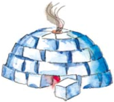 Иглу –дом из снежных глыб, который строят эскимосы на зимних стоянках. В иглу всё из снега. Даже лежанки, на которых люди спят. В окошки вместо стёкол вставлены прозрачные льдинки.

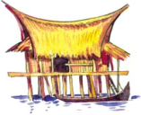 В жарких странах, во влажных местах тростниковые хижины строят на сваях, чтобы в них было прохладно и сухо. И змеям трудно добраться.

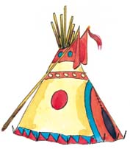 Вигвам – жилище индейцев. Оно представляет собой сооружение из вбитых в землю по кругу стоек. Снаружи эта конструкция обтягивалась покрытием, сшитым из шкур животных, чаще диких бизонов.

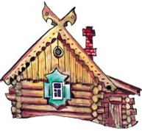 Изба – традиционное жилище русских. Мастера – плотники рубили избу из еловых или сосновых брёвен и покрывали тесовой, сделанной из тёсаных досок, крышей, с резным деревянным коньком наверху. Крыша покатая, чтобы зимой снег не задерживался.

Игра «Проверь себя».
Жилище | Строительный материал
хата  чум  сакля  иглу  хижина  вигвам  изба | прутья, глина  жерди, шкуры животных  камни, глина  снежные глыбы  тростник  жерди, шкуры животных  брёвна, доски

4. Знакомство с новым материалом.
Ученик: – Дома бывают разные. В домах люди живут, в домах работают. Издавна они строились по обычаю предков. На Руси, например, человек начинал с того, что тщательно выбирал место для строительства дома. Порой, чтобы найти подходящее место, строитель проходил по берегу реки много километров. Нередко делали так: пускали бревно по воде, и там, где оно приставало к берегу, основывали поселение.
Ученица: -Ещё в те времена считали, что строить дом можно только с помощью топора. Пилой пользоваться было нельзя. Дело в том, что топор уплотняет древесину, место сруба получается гладким, а поры, которые есть в дереве, закрытыми. Влага не проникает в них, и они не начинают гнить раньше времени, как это случалось с теми брёвнами и досками, которые обрабатывали пилой. Начиная валить деревья, клал мужик у корней краюшку хлеба, до земли кланялся, прощенья просил: «Не скуки ради топор взял, по нужде великой пришёл».
Начиная строить, планировали, куда встанет фундамент печи, а постройку возводили вокруг этого места. Отсюда выражение – «плясать от печки», значит, начинать сначала. В основание дома клали монетку – к богатству. Брёвна соединяли с помощью специальных выемок – пазов. Один ряд брёвен назывался «венец». Строительство дома напоминало плетение венка. Конец – делу венец. Венчали дом крышей. Окна защищали ставнями, украшали росписью, резными наличниками.
Ученик: -Самые высокие, красивые места отводились для церквей и храмов. Строили их из камня, украшали каменной резьбой, орнаментом. Высокие купола возводили, используя специальные подъёмные устройства, ведь кранов тогда не было. Чтобы такой подъёмник работал, использовали лошадей. И взмывали ввысь купола соборов и церквей.
5. Работа с учебником
– А сейчас пришли на помощь людям мощные, умные машины, удобные материалы.
– Откройте учебник на странице 112. Прочитаем текст «На стройке». (Чтение текста.)
– Какие машины облегчают труд строителей? (Ответы детей.)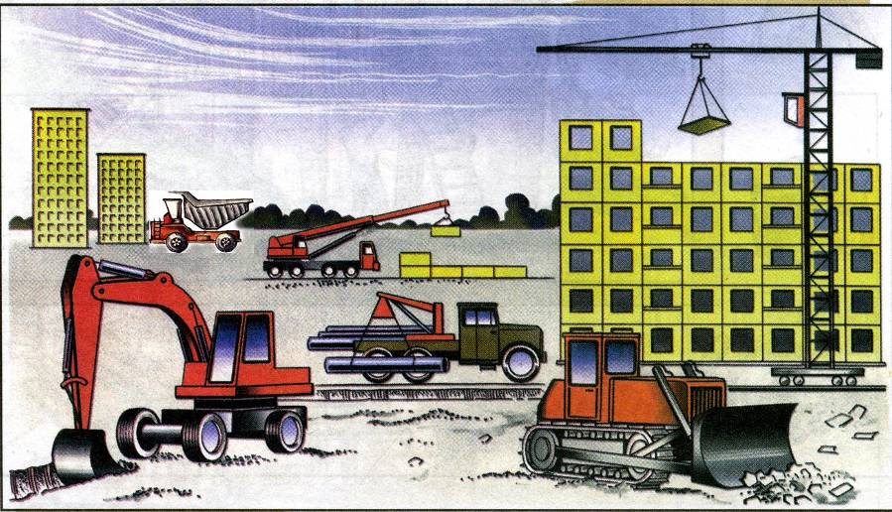
– Рассмотрите рисунки на странице 111. Назовите стройматериалы, которые здесь показаны. Для чего они служат? (Ответы детей.)
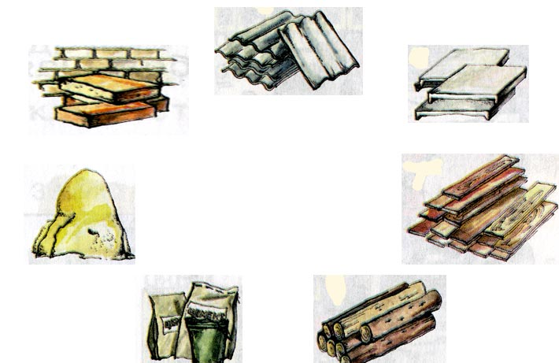
Строительные
материалы
– В современном строительстве используются и другие материалы, придуманные человеком: стекло, металлы, пластмасса. На крышах городских домов часто используют листы жести.
6. Физкультминутка
– Покажите жестами работу, которую выполняют герои стихотворения.
Как построить новый дом,
Чтоб удобно было в нём? (Разводят руками.)
Чертежом проекта
Займётся архитектор. («Чертят» в воздухе.)
К кирпичу кладёт кирпич,
Ты считать устанешь.
Стены дома возведёт
Каменщик. («Кладут кирпичи».)
Рамы, двери, подоконник –
Молотком пройдётся плотник. (Стучат кулаком о кулак.)
Красить и белить пора –
Приглашаем маляра! («Красят» в воздухе.)
И теперь, пожалуйста,
В дом добро пожаловать! (Приглашающий жест.)
7. Продолжение работы над новой темой
Ученик: – На стройке строители выполняют разную работу. Вот бульдозер аккуратно срезает и расстилает землю, потому что бульдозерист – мастер своего дела. Экскаватор роет котлован. Это экскаваторщик ловко им управляет. Башенный кран так велик, что кабину, где сидит рабочий – крановщик не сразу заметишь. Каменщики кладут кирпичи, кровельщики кроют крышу, плотники устанавливают рамы и двери, маляры красят стены, паркетчики укладывают паркет. Но очень важно, чтобы все строители работали дружно, слаженно, только тогда дом будет строиться быстро и качественно.
- Назовите строительные профессии из рассказа Алексея.
БУЛЬДОЗЕРИСТ КАМЕНЩИК МАЛЯР
ЭКСКАВАТОРЩИК КРОВЕЛЬЩИК ПАРКЕТЧИК
КРАНОВЩИК ПЛОТНИК
– А теперь посмотрите видеофильм «Кто построил этот дом?» (Просмотр видеофильма.)
8. Закрепление изученного
Работа проводится в группах.
– Давайте попробуем построить новый дом сами. Разделим класс на две группы. Вы теперь строительные бригады. Первая бригада будет строить городской дом, а вторая – сельский.
Всё необходимое – на карточках. Определите последовательность работ, дополняя предложения словами из словарика. Расскажите, как пойдёт ваша стройка.
Бригада 1. Городской дом
Последовательность работ | Словарик
– Закладывают бетонное основание – …  – Крышу кроют … и …  – Роют большую яму – …  – Кладут стены из …  – Для ускорения строительства используют …  – Для скрепления материалов используют … и… | кирпичи  котлован  цемент  бетон  черепица  бетонные блоки  жесть

Бригада 2. Сельский дом
Последовательность работ | Словарик
– Окна защищают …,  – украшают …  – На основании с помощью пазов скрепляют …  – Обивают брёвна …  – Крышу кроют …или …  – Закладывают кирпичное основание… | брёвна  доски  ставни  шифер  фундамент  черепица  наличники
(Представление результатов работы бригад. Проверка, оценивание работ.)
– Человек научился строить. Он стал Великим Строителем. Всё может строитель, всюду он необходим, всюду в почёте.
9. Рассказ главного инженера СМП- о своей профессии.
10. Итог урока
– Какую цель мы перед собой ставили?
– Мы ответили на вопрос?
– Что нового для себя вы узнали на уроке?
- - Оцените свою работу на уроке.
Работал очень хорошо
Работал хорошо
Могу работать лучше

11. Домашнее задание
– Выполнить задания: 1 группа - № 1-3 на странице 41 ;
2 группа - № 4, страница 41.

